Fräsen, Schleifen und Lackieren
Bei den Remmers Tischlertagen wird selbst Hand angelegt

Remmers produziert nicht nur eine ganze Bandbreite an Produkten im Bereich Holzschutz, das Unternehmen legt zudem viel Wert darauf, Verarbeiter im Umgang mit diesen zu schulen. Aus diesem Grund werden regelmäßig Weiter- und Fortbildungsangebote für unterschiedliche Zielgruppen geschnürt. Aktuell hatte der Löninger Spezialist für Holzlacke und -farben deutschlandweit zu den Tischlertagen in seine Trainings- und Service-Center eingeladen.
Bei diesem Format handelt es sich um eine Hausmesse mit Partnern aus dem Remmers Netzwerk, welches durch eine Werkstückrally der Teilnehmer einen gewissen thematischen Leitfaden beinhaltet. Elmar Kaiser, Abteilungsleiter Remmers Technik Service Holzhandwerk, und Mario Kirchner, Verkaufsleiter Nord Holzhandwerk begrüßten die Teilnehmenden, und stellten die teilnehmenden Netzwerk-Partner und den Ablauf der Veranstaltung vor.
Insgesamt nahmen knapp 50 Teilnehmer die Einladung wahr, um im Kompetenzzentrum Holzoberfläche in Löningen ihr eigenes Werkstück, eine Stehtischplatte für Getränkekisten herzustellen. Dabei führten sie mit Unterstützung der Netzwerk-Partner sowie der Experten aus dem Hause Remmers sämtliche Arbeitsschritte vor Ort durch. Bott, Festool, Sata, Enno Roggemann, Wagner, Repair Care, IRT, Hedson und HSM haben diesen spannenden Schulungstag begleitet. Und so wurde gefräst, geschliffen, lackiert und getrocknet – im Remmers Kompetenzzentrum Holzoberfläche steht hierfür ein umfangreicher Maschinenpark den Teilnehmenden zur Verfügung.
Zur Veredelung der Elemente kam das Aqua HWS-712 Hartwachssiegel [eco] zum Einsatz, um den Platten das perfekte tuchmatte „Finish“ zu geben.

…2
- 2 -
„Eine gelungene Veranstaltung für die Teilnehmer, Aussteller und natürlich auch für Remmers! In diesem neuen Format konnten sich die Teilnehmer ein ungezwungenes Bild über die Produkte und Neuigkeiten der Netzwerkpartner machen.“, lautet das Fazit von Elmar Kaiser.

Weitere Informationen unter www.remmers.com

2.273 Zeichen (inkl. Leerzeichen)
Löningen, den 27. November 2023
Kontakt für Redaktionen: Christian Behrens, Tel. 0 54 32/83 858

Über Remmers
1949 von Bernhard Remmers gegründet, ist die Remmers Gruppe mit Sitz in Löningen bis heute ein unabhängiges und inhabergeführtes Familienunternehmen. Leidenschaftlicher Einsatz, ein partnerschaftliches Verhältnis zu Kunden sowie fortschrittliche Produkte und Dienstleistungen, die immer wieder Maßstäbe setzen: All das macht Remmers aus und hat das Unternehmen zu einem der führenden Spezialisten für bauchemische Produkte, Holzfarben und -lacke sowie Industrielacke werden lassen. Unter dem Motto „Machen!“ arbeiten rund 1.600 hochqualifizierte Fachkräfte in 19 Ländern jeden Tag daran, die Arbeit, die Projekte, die Ideen und Visionen von Kunden und Partnern gemeinsam ans Ziel zu bringen. Persönlich, engagiert, zupackend, fortschrittlich – und immer auch bodenständig und zuverlässig.

Bildunterschriften:
1509 – 1 Begrüßung.jpg
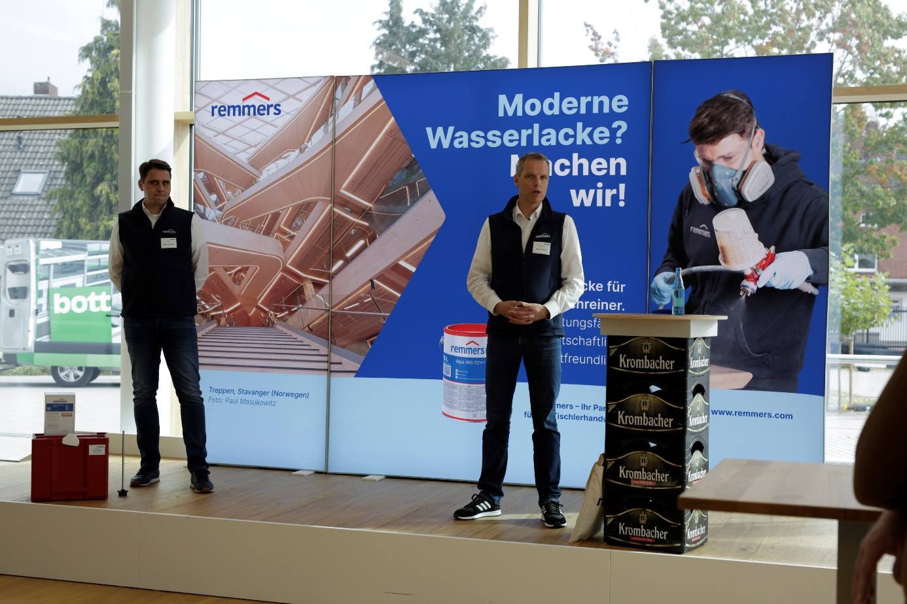
Elmar Kaiser, Abteilungsleiter Remmers Technik Service Holzhandwerk (re.), und Mario Kirchner, Verkaufsleiter Nord begrüßen die Teilnehmenden.
Bildquelle: Remmers, Löningen

1509 – 2 Werkstück erstellen.jpg
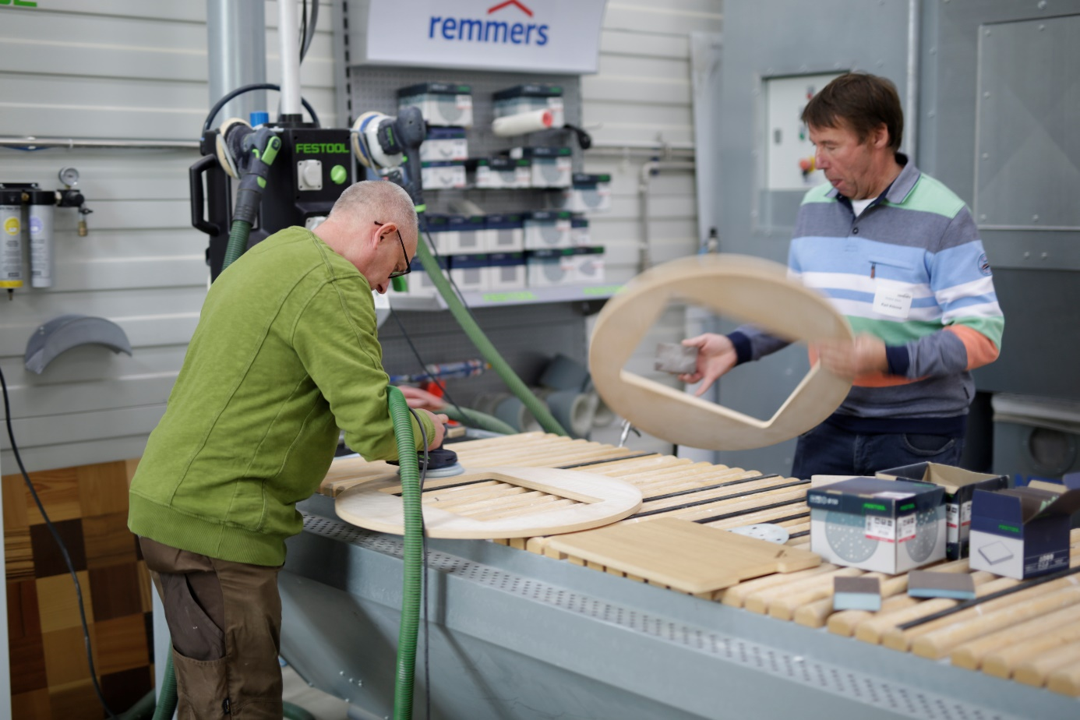
Im Kompetenzzentrum Holzoberfläche bereiten die Teilnehmenden ihre Tischplatten für das Lackieren vor.
Bildquelle: Remmers

1509 – 3 Spritzen.jpg
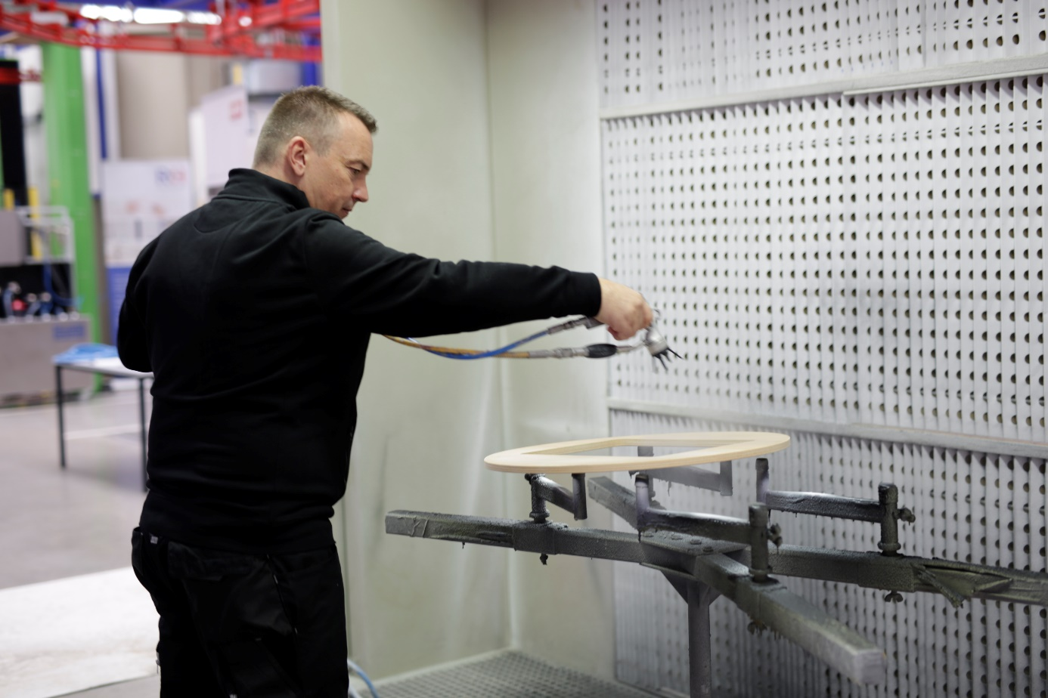
Zur Veredelung der Elemente kam das Aqua HWS-712 Hartwachssiegel [eco] zum Einsatz, um den Platten das perfekte tuchmatte „Finish“ zu geben.
Bildquelle: Remmers

1509 – 4 Trocknung.jpg
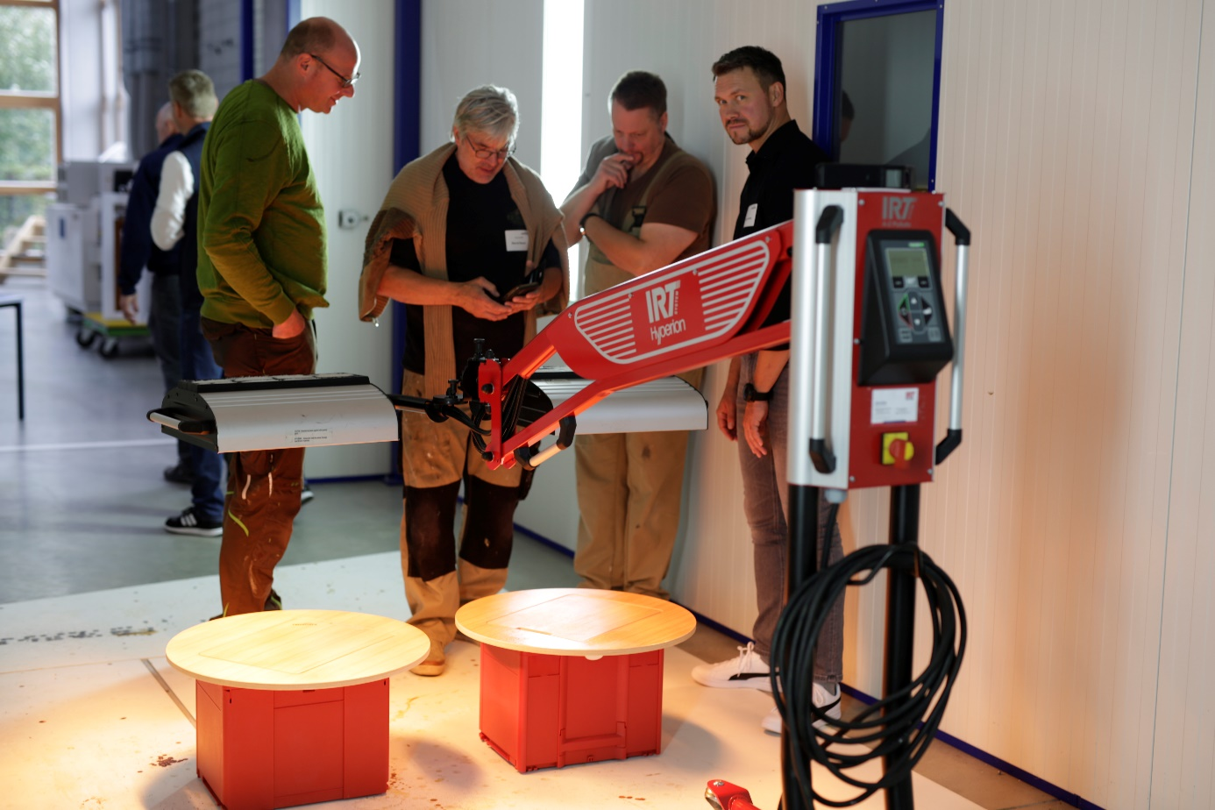
Nach dem Lackieren werden die Tischplatten getrocknet. Bildnachweis: Remmers.
Bildquelle: Remmers

